Государственное бюджетное общеобразовательное учреждение Самарской области средняя общеобразовательная школа имени В.Д. Лёвина пос. Черновский муниципального района Волжский Самарской области структурное подразделение «Детский сад «Кораблик»

ПРОЕКТ РАЗВИВАЮЩЕЙ
ПРЕДМЕТНО-ПРОСТРАНСТВЕННОЙ СРЕДЫ
ПО ОРГАНИЗАЦИИ САМОСТОЯТЕЛЬНОЙ
КОНСТРУКТИВНОЙ ДЕЯТЕЛЬНОСТИ ДЕТЕЙ ПО ТЕМЕ

«Фабрика «Русская матрешка »

Подготовил:
Воспитатель первой
квалификационной категории
Апалькова Кристина Сергеевна

г. Самара, 2021
Вид: познавательно - творческий, исследовательский
Участники:
а) дети 2 младшей группы «Непоседы», 3-4 лет;
б) воспитатели;
в) родители;
г) музыкальный руководитель.
Сроки реализации: долгосрочный

Мы уверены в том, что народная игрушка является,
при тщательном ее изучении,
неисчерпаемым источником мудрой и творческой педагогики".
Е.Флерина.
Введение
В настоящее время почти у каждого ребенка много игрушек. Это и плюшевые мишки, и зайчики, и Барби, и трансформеры, и различные конструкторы – всего не перечесть. В большинстве случаев ребенок быстро теряет интерес такого рода игрушкам. А ведь раньше было не так. Наши истоки русской народной культуры кроятся в незамысловатых образах, доступных для детского восприятия, так как несут в себе понятное содержание, которое конкретно, в простых, лаконичных формах раскрывает ребёнку красоту и прелесть окружающего мира: свистульки в виде животных (петушок, цыпленок, курочка и т.п.), погремушки, каталки, забавные животные и люди, и, конечно же, матрёшки. И все они были из природного материала и красиво расписаны, включая в себя такие орнаменты как - цветы, ягоды, листья, которые ребёнок встречает в лесу, в поле; круги, полоски, кольца, которые тоже понятны для ребенка. В каждом уголке нашей страны изготавливали свои изделия и расписывали их, делая не похожими, друг на друга.
Народное искусство – это источник художественных образов, доступных пониманию детей дошкольного возраста. Красота родной природы, особенности быта русского народа предстают детям живо и непосредственно в произведениях народных мастеров.
Актуальность проекта:
Использование технологии проектной деятельности в воспитательно-образовательном процессе дошкольного учреждения эффективно для развития детей, педагогов и родителей, так как способствует:
- Повышению творческой и профессиональной активности педагога,
- Развитию у детей познавательных, коммуникативных, регуляторных способностей,
- Установлению доверительных детско-родительских отношений, которые наполняют жизнь ребенка и взрослых новым содеранием.
В наше время родители не заостряют интерес на традициях русской культуры, не знакомят детей с русской народной игрушкой. А как показывает практика, детей привлекают русские народные игрушки, особенно матрёшки.
Наш проект направлен на решение вопросов патриотического воспитания детей в соответствии с базовыми образовательными программами. Содержание расширено за счет включения задач педагогического просвещения родителей, вовлечение родителей в образовательный процесс, повышение роли семьи в современном обществе конкретизация задач патриотическому воспитанию, использование программ воспитания детей на традициях народной культуры. Матрешка – самая известная русская игрушка. Но мало кто знает, откуда появилась матрешка. Появление матрешек удивляет – что же таится внутри, какая она, самая маленькая куколка! Когда главный секрет открыт, начинается игра: какая фигурка меньше – больше, выше – ниже. Наша работа посвящена изучению возникновения матрешки и использования ее. Народная игрушка будит мысль и фантазию ребенка. Деревянная точеная фигурка девушки Матрены в сарафане и с платочком на голове невольно привлекает внимание яркой раскраской и вызывает улыбку. Учитывая особенности матрешки надо целенаправленно использовать ее в детском саду.
Цель проекта: формирование у детей познавательного интереса к истории России, народному творчеству на примере русской национальной игрушки - Матрешки.
Задачи проекта:
1. Образовательные:
1. Познакомить с историей матрёшки как народного промысла.
2.Поснакомить с географией и особенностями национального сувенира (учить рассматривать узоры, замечать сходство и различие в одном виде изделий, затем в разных видах, подводить к пониманию общих декоративных закономерностей, традиций (элементы, сочетания цветов, типичные композиции).
2. Развивающие:
1. Развивать умение составлять узоры, украшать матрешку, используя геометрические и растительные элементы, передавать колорит росписи, характерные композиции (симметричные, асимметричные).
2. Обогатить кругозор детей об игрушке как образе материнства, семьи.
3. Развивать эмоциональную отзывчивость детей на произведения народного
декоративного искусства, формировать основы эстетического воспитания.
4. Обогащать словарный запас детей.
3. Воспитательные:
1. Способствовать развитию познавательной и творческой активности детей в изобразительном творчестве.
2. Воспитывать дружеские взаимоотношения между детьми.
3. Воспитывать интерес к народным промыслам, традициям и культуре.
4. Музыкальные:
- Формировать музыкальную культуру на основе знакомства с народной музыкой.
- Обогащать музыкальные впечатления детей.
- Закреплять практические навыки выразительного исполнения песен, развивать чувство ритма.
- Этапы реализации проекта:
- 1 этап – подготовительный:
- Определение темы проекта. Формирование цели и определение задач. Подбор материала по теме проекта. Составление плана основного этапа работы.
- 1. Презентация « Русская народная игрушка матрешка»
- 2. Беседа в диалоговой форме с детьми об игрушках наших бабушек и дедушек, об игрушках матрёшках.
- 3. Рассматривание игрушки матрёшки.
- 4. Подготовка наглядно – дидактического материала.
- 5. Знакомство с проектом участников (родители).
- 2 этап – Основной:
- Организация практической работы над проектом.
- 1. Подбор методической и художественной литературы.
- 2. Оформление памятки для родителей «Русская народная игрушка - Матрешка».
- Познавательное и речевое развитие:
- - рассматривание матрешек
- - презентация «Русская народная игрушка матрешка»;
- - художественная литература: чтение потешек, стихов, загадок, пословиц
- о матрёшке;
- - беседа воспитателя о русской народной игрушке матрёшке;
- Художественно – эстетическое развитие:
- - Рисование «Сарафан для матрёшки»
- - Рисование «Раскрасим пуговички матрёшкам»
- - Конструирование из строительного материала «Дома для матрёшек»
- - Лепка «Украшаем матрёшку» ; « Кукла – неваляшка »
- - Аппликация «Наряд для матрёшки»
- - Музыка: заучивание частушек, знакомство с народными песнями.
- Игровая деятельность:
- Дидактическая игра «Цветные матрёшки»
- Дидактическая игра « Найди домик для матрешки»
- Дидактическая игра «Большие и маленькие матрёшки»
- Дидактическая игра «Найди матрешку по силуэту»
- Сюжетно-ролевая игра « Дружные сестрички»
- Сюжетно - ролевая игра «Матрёшки ходят в гости»
- Подвижная игра с р.н. музыкой «Карусель»
- Дидактическая игра по сенсорному развитию «Оденем матрёшке платочек»
- 3 этап – Заключительный:
- 1.Создание в группе мини-музея «Матрешки».
- 2.Изготовлениепапки – передвижки «Откуда появилась матрешка»
- 3.Выставка «Матрешка» - авторская работа, выполненная из любого материала.
- 4. Развлечение «Мы веселые матрешки».

Комплексно - тематический план
Месяц | Содержание | Задачи | Участники
Сентябрь | Знакомство с матрешкой  Беседы. "Какие бывают матрешки? "  Д/И «Большие и маленькие матрешки»  Игровая ситуация "Напоим матрешку чаем ".  Разучивание потешки: «Очень любим мы матрешки»  Проведение родительского собрания с использованием презентации.  Привлечение родителей к изготовлению экспонатов для мини – музея «Матрешки» | Познакомить детей с матрешкой. Формировать представления детей о разнообразии матрешек. Содействовать развитию эстетического восприятия. | Воспитатели, родители, дети.
Октябрь | Презентация «Русская народная игрушка – матрешка»  Беседа "Моя любимая матрешка ".  Аппликация «Наряд для матрешки»  Пополнение мини-музея экспонатами, изготовленными родителями. | Способствовать разыгрыванию различных ситуаций с помощью матрешек. Воспитывать интерес к народной игрушке. | Воспитатели, дети.
Ноябрь | Из чего делали матрешку?  Разучивание стихотворения «Матрешка на окошке»  Презентация мини-музея «Матрешки» на пед.совете для педагогов ДОУ.  С/р игра «Дружные сестрички» | Развивать познавательные способности, любознательность у детей. | Воспитатели, дети.
Декабрь | Семеновская матрешка  Рисование «Раскрасим пуговички матрешкам»  С/р игра «Матрешки ходят в гости»).  Разучивание танца с матрешками «Мы матрешки вот такие крошки» | Способствовать использованию детьми матрешек в сюжетно - ролевых играх. | Воспитатели, дети.
Январь | Рисование «Сарафан для матрешки»  Создание «Библиотеки»- (загадки, стихи, потешки о матрешке).  Д/И «Найдиматрешку по силуэту»  Разучивание потешек, стихотворений о матрешке. | Учить детей украшать сарафан матрешки путем примакивания. Способствовать разыгрыванию с помощью матрешки различных игровых ситуаций, развивать активный словарный запас. | Воспитатели, родители, дети.
Февраль | Лепка «Украшаем матрешку»  Д/И «Цветные матрешки»  Подвижная игра с р.н. музыкой « Карусель» | Способствовать использованию детьми матрешек в дидактических играх. Учить детей раскатывать пластилин столбиком. | Воспитатели, дети.
Март | Конструирование «Дома для матрешки»  Д/И «Найди домик для матрешки»  Разучивание потешки «Пыль клубится по дорожке»  Изготовление папки-передвижки «Откуда появилась матрешка»  Создание в группе мини –музея «Матрешка» | Продолжать учить детей накладывать кубики друг на друга. Продолжать знакомить с русскими народными сказками, развивать активный словарный запас. | Воспитатели, дети.

Название центра (микро-центра) | Материальный компонент среды |  |  | Организационный  компонент среды  (ГДЕ и КАК  ПРЕДСТАВЛЕНЫ?) | Личностный компонент среды  (ЧТО ДЕЛАЮТ?)
Название центра (микро-центра) | Перечень материалов  (ЧТО?) |  | Характеристика материалов  (КАКИЕ?) | Организационный  компонент среды  (ГДЕ и КАК  ПРЕДСТАВЛЕНЫ?) | Личностный компонент среды  (ЧТО ДЕЛАЮТ?)
Познавательный центр | Наглядно - дидактическое пособие «Русское народное творчество» |  | На печатной основе с яркими иллюстрациями | На полке снизу | Рассматривают, сравнивают по различным признакам (размер, цвет, форма, материал).
Познавательный центр | Наглядно - дидактическое пособие «Русская матрешка «История и виды» |  | На печатной основе с яркими иллюстрациями | На полке | Рассматривают. Изучают
Познавательный центр | Наглядно - дидактическое пособие «Матрешкины игры» |  | На печатной основе с яркими иллюстрациями | На полке | Рассматривают. Играют
Познавательный центр | Наглядно - дидактическое пособие «Русская матрешка – стихи, пословицы, загадки» |  | На печатной основе с яркими иллюстрациями | На полке | Слушают, разгадывают
Познавательный центр |  | Брошюра «Русские народные песенки» | Картонная, с вырубкой в виде персонажа | На полке | Изучают, рассматривают
Познавательный центр |  | Папка – передвижка «Русская народная игрушка - Матрешка». | Картонная,  ламинированная | На полке | Изучают, рассматривают
Познавательный центр |  | Инструкция работы художника-дизайнера, художественно совета, художник - декоратор | На печатной основе | В папке, на полке | Составляют описательный рассказ и выполняют действия.
Познавательный центр |  | Коллекция изделий русской народной матрешки | Из различных материалов: металл, дерево, бумага, пластик | На полке | Рассматривают, изучают, познают
Изобразительный центр |  | Лепбук «Русская матрешка»  ( раскраски) | На печатной основе | На полке | Рассматривают. Дополняют и разукрашивают фломастерами, карандашами.
Изобразительный центр |  | Заготовки изделий | Деревянные заготовки, трафареты, краски, кисти, карандаши, клей, наждачная бумага«0», лак | В коробке | Выбирают, обводят, расписывают
Конструктивный центр |  | Лепбук «Русская матрешка»  (Пазлы с изображением матрешки, дидактические игры: « Найди домик для матрешки», «Большие и маленькие матрёшки», «Найди матрешку по силуэту» | Бумажные и разноцветные, картонные | На полке | Складывают, играют
Конструктивный центр |  | Фартуки, нарукавники | Плащевые. | На вешалках. | Одевают для работы

ПРИЛОЖЕНИЕ 1
Поэтапное описание работы по росписи матрешки
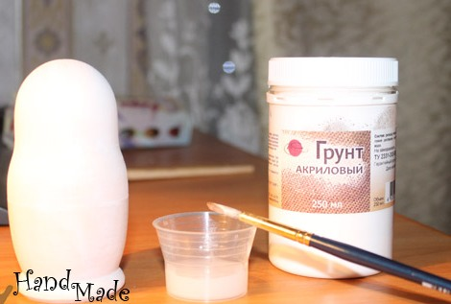  1. Покрываем заготовку грунтом. | 2. Пока заготовка сохнет, приступаем к разработке эскиза. | 3. Переносим эскиз на деревянную заготовку.  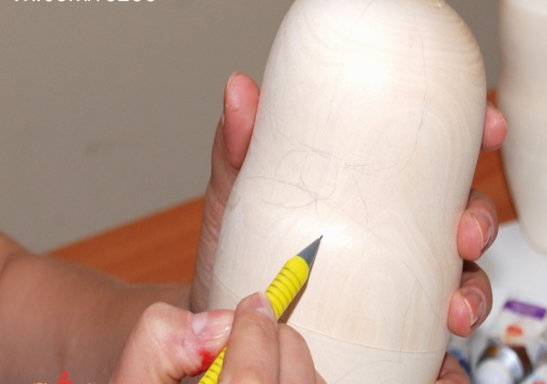
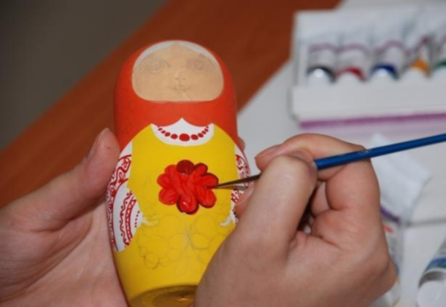  4. Переходим к цветовому оформлению матрешки. | 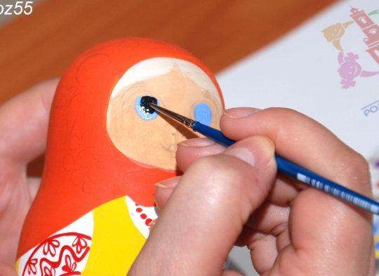  5. Приступаем к самому ответственному этапу - росписи лица. | 6. Покрываем лаком и работа готова.  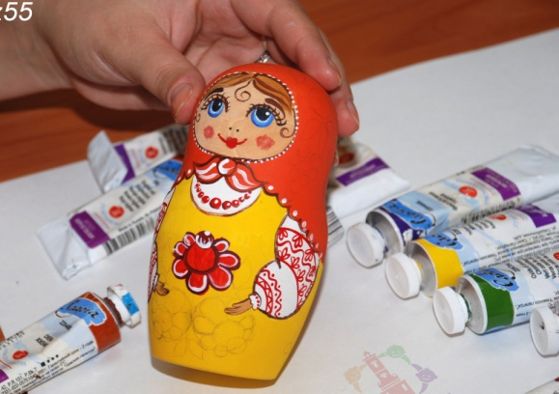

ПРИЛОЖЕНИЕ 2

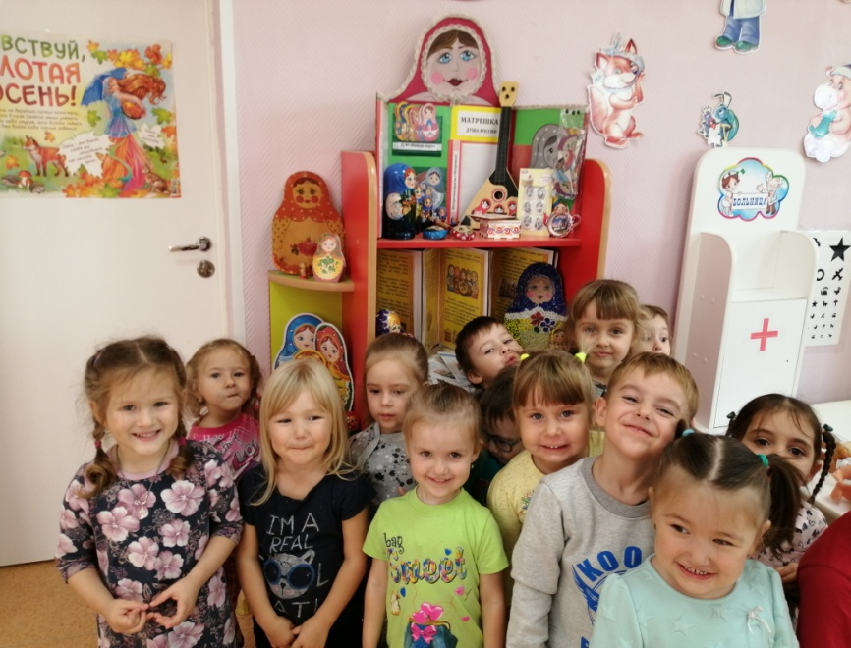
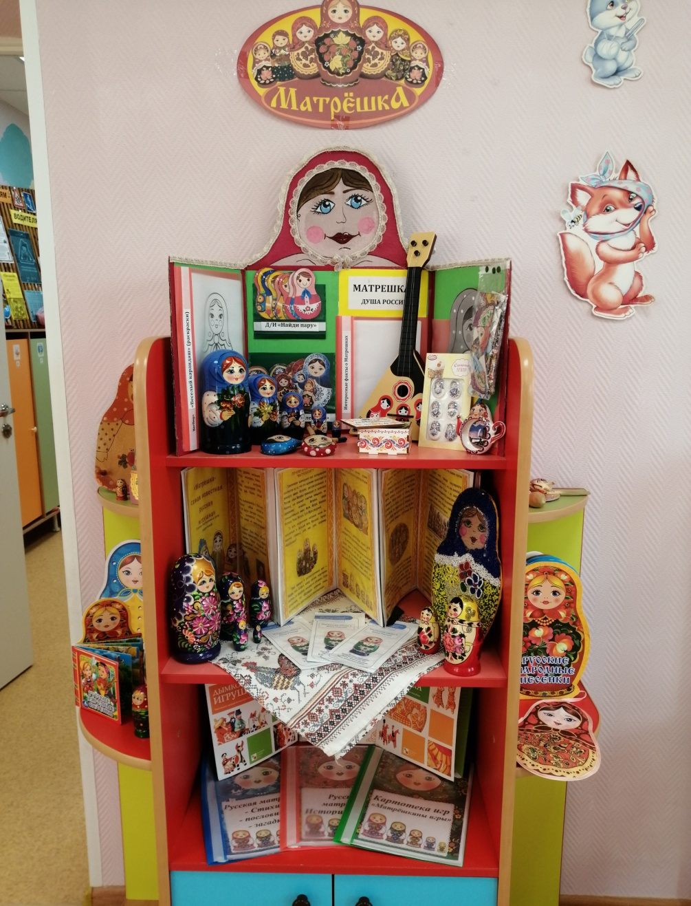

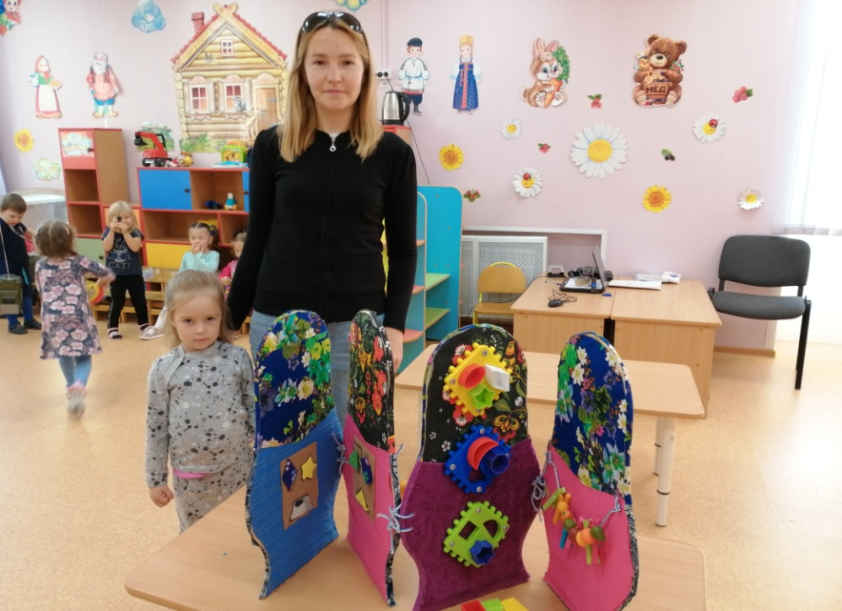

Литература

- Алексахин Н. Н. Матрёшка: Методика преподавания росписи матрёшки. – М.: народное образование,1998
- Алехин А. «Матрешки», Москва, 1989 г
- Берестов В. «Матрешкины потешки», Москва, 1992 г.
- Веракса, Н.Е. ОТ РОЖДЕНИЯ ДО ШКОЛЫ. Примерная общеобразовательная программа дошкольного образования [Текст] / Н.Е. Веракса, Т.С. Комарова, М.А. Васильева. – М. : МОЗАИКА-СИНТЕЗ, 2014. – 335с.
- Дайн Г. «Русская народная игрушка», Москва, 1981 г
- Журнал «Дошкольное воспитание»,№7/2011
- Народные художественные промыслы., общ. ред. М. А. Некрасовской и др., 2004.
- Н. Рыжова, Л. Логинова, А. Данюкова «Мини – музей в детском
саду»
- Смирнова Е.О. Как играть с матрешкой // Психологическая наука и образование. –1997. –№4.
- Шайдурова Н.В. Весёлые матрёшки. Учебно-методическое
пособие. Издательство: Детство-Пресс,2012

